
Потребительский
Кооператив
Потребительский Кооператив по Внедрению Обществом Изобретений Рационализаторов «ВОИР» ИНН 7604300419, КПП 760401001, ОГРН 1167627059819, 150001, Ярославская область, г. Ярославль, ул. Песочная дом 1
тел: +7 (4852) 30-37-75, info@pkvoir.ru, www.pkvoir.ru

Тепловые насосы
Тепловой насос — устройство для переноса тепловой энергии от источника низкопотенциальной тепловой энергии (с низкой температурой) к потребителю (теплоносителю) с более высокой температурой.
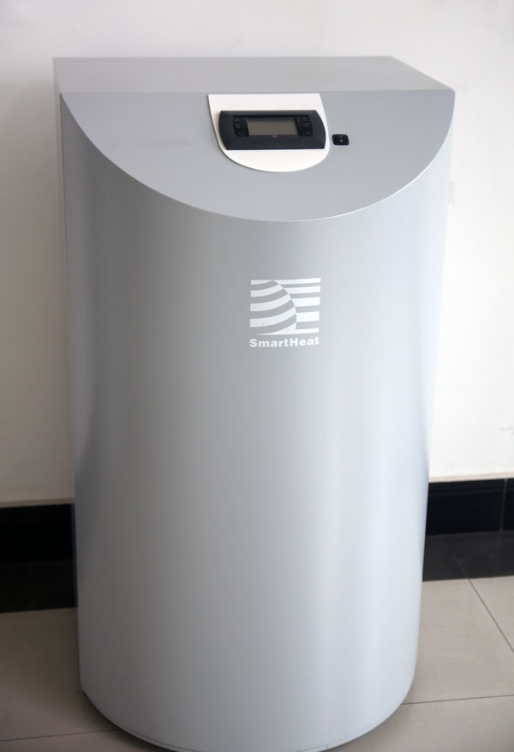
Очень часто для объяснения принципа работы теплового насоса употребляют выражение "холодильник наоборот". Действительно в тепловом насосе, холодильнике и кондиционере используются одинаковые принципы работы. Законы термодинамики позволяют забирать тепловую энергию в одном месте и передавать в другое. За счет этого в одном месте будет тепло, а в другом холодно. Например, бытовой холодильник для теплообмена использует воздух помещения, в котором находится. Поэтому сзади каждого холодильника есть специальный радиатор со многими трубочками, который служит для рассеивания избыточного тепла. В результате в камере холодильника мороз, а за холодильником тепло. Обычный кондиционер для теплообмена тоже использует воздух, забирая тепло из помещения и передавая его на улицу. Тепловой насос работает также, только забирает снаружи тепло и передает его в дом.
Даже внешне главный агрегат теплового насоса похож на холодильник - коробка в которой содержится компрессор, испаритель, хладагент и т.д.

Как работает тепловой насос?
Принцип работы теплового насоса основан на базовых физических явлениях:
- когда вещество испаряется, оно поглощает теплоту, а когда конденсируется, отдаёт теплоту;
- когда давление меняется, меняется температура испарения и конденсации вещества: чем выше давление, тем выше температура и наоборот.
Ниже представлена схема, где показаны основные компоненты теплового насоса - испаритель, конденсер, компрессор и контур, по которому прогоняется хладагент. Соответственно можно получать с одной стороны тепло, а с другой холод.
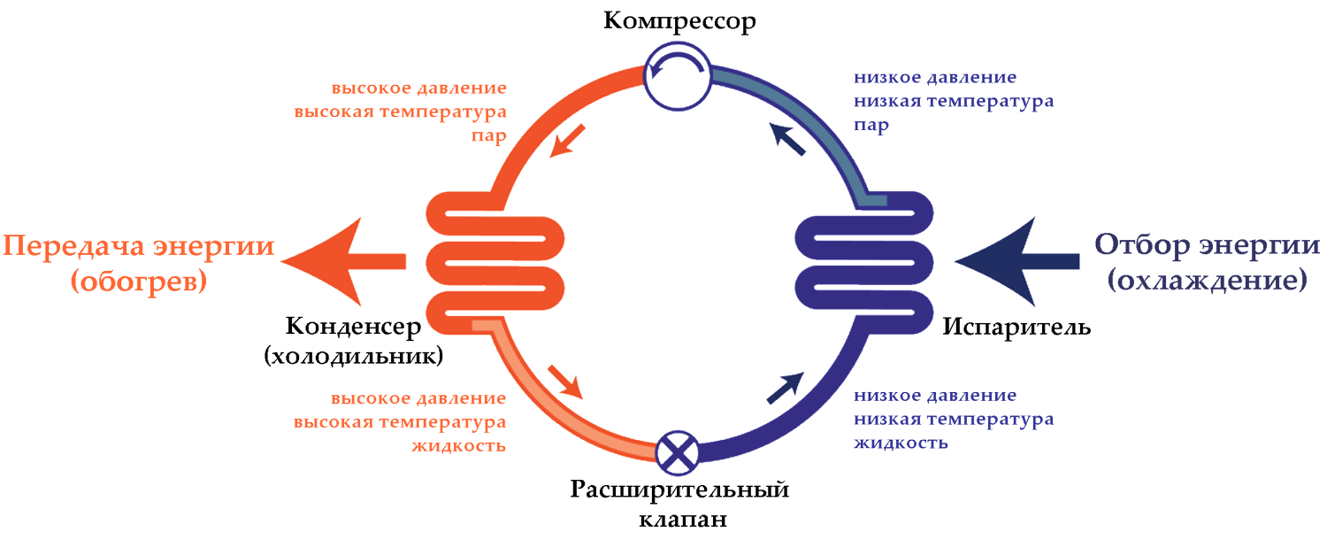
Со стороны обогрева подключаются системы отопления или горячего водоснабжения. Также обогрев может использоваться для сброса энергии, когда система работает в режиме кондиционирования. Для этого к обогреву подключается теплообменный контур с внешней средой: воздухом, водой или грунтом в зависимости от типа теплового насоса
Со стороны охлаждения подключается система для кондиционирования, а также теплообменный контур со средой - источником энергии: воздухом, водой.
Большинство современных тепловых насосов работают как на отопление, так и на охлаждение по необходимости. Поэтому в них обычно встраивается возможность переключения контуров теплообмена то на охлаждение, то на обогрев.
Для работы агрегатов теплового насоса используется электрическая энергия. Также электричество требуется для обеспечения работы теплообменных контуров (прокачки теплоносителя, обдува и т. п.). Каждый тепловой насос характеризуется мощностью потребляемой электроэнергии и количеством производимой тепловой энергии или охлаждения. Соотношение величины вырабатываемой (отбираемой) тепловой энергии и потребляемой электрической называется коэффициент трансформации (coefficient of performance - COP). Эта величина характеризует эффективность теплового насоса и зависит от разности уровня температур в испарителе и конденсаторе: чем больше разность, тем меньше эффективность. По этой причине тепловой насос должен использовать по возможности большее количество источника низкопотенциального тепла, не стремясь добиться его сильного охлаждения. В самом деле, при этом растёт эффективность теплового насоса, поскольку при слабом охлаждении источника тепла не происходит значительного роста разницы температур.
Например, коэффициент трансформации = 4. Это значит, что на 1 кВт затраченной электроэнергии тепловой насос обеспечит 4 кВт тепловой энергии. Для сравнения - обычный электронагреватель на 1 кВт затрачиваемой электроэнергии производит 1 кВт тепловой.
Эффективность работы теплового насоса и коэффициент трансформации (COP) - величина непостоянная. Например, когда воздушный тепловой насос использует в качестве тепла воздух с температурой +5 и дает для отопления воздух в помещении +35, то разница составит 30 градусов и коэффициент COP будет = 4. Если температура воздуха на улице будет -5, то разница температур составит 40 градусов и значение COP, например, до 3,8. Чем ниже температура исходной среды и чем выше требуемая температура нагрева, тем меньше будет эффективность насоса.

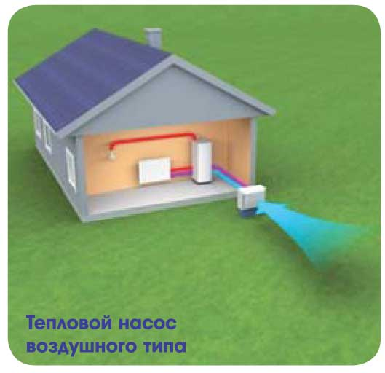
Воздушные тепловые насосы
Воздушные тепловые насосы выглядят и работают как обычные воздушные кондиционеры. Уже в 1950х годах воздушные кондиционеры стали снабжать функцией обогрева. Так что сейчас большинство продаваемых бытовых кондиционеров - это воздушные тепловые насосы, которые используют воздух как теплообменную среду для получения или сброса энергии. Температура воздуха очень сильно меняется от сезона к сезону, поэтому в летний период его целесообразно использовать не только для нагрева, но и как кондиционер.
Можно ли их использовать в России для отопления?
На практике это очень эффективно и целесообразно, при отсутствии газа. Производители заявляют, что воздушные тепловые насосы можно использовать при температурах воздуха до -25 или -35, но на практике средняя температура воздуха в отопительный период не опускается ниже -7-10 градусов, для 90% территории нашей страны. То есть это применимо к любым помещениям, домам, зданиям и сооружениям в РФ.
Недостатки воздушных тепловых насосов:
- средний уровень эффективности
Преимущества:
- приемлемая стоимость
- высокая надежность
- быстрый монтаж
- полная автоматизация работы

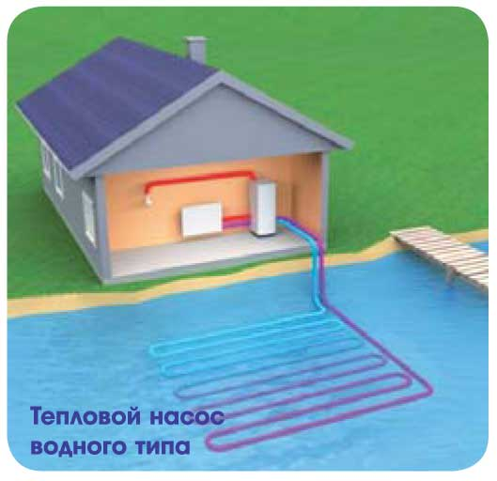
Водяные тепловые насосы
Водяные тепловые насосы в качестве теплообменной среды используют воду. Источником может служить незамерзающий водоем или крупные подземные водоемы. Водяные тепловые насосы отличаются более высокой эффективностью для охлаждения, по сравнению с воздушными насосами, поскольку температура воды (особенно на глубине) гораздо меньше изменяется от сезона к сезону.
Например, в Стокгольме (Швеция) большинство зданий используют кондиционирование и отопление от большой централизованной теплонасосной станции, где в качестве теплообменной среды используется морская вода. Мощность тепловых насосов этой станции - свыше 150 мегаватт на охлаждение и 275 мегаватт на отопление. Среднее значение коэффициента трансформации (COP) в 2010 году составило 6,9. Для сравнения - у воздушных насосов значение COP 4 считается хорошим. То есть водяные тепловые насосы как правило эффективнее воздушных, но их общая стоимость и эксплуатационные затраты выше воздушных.
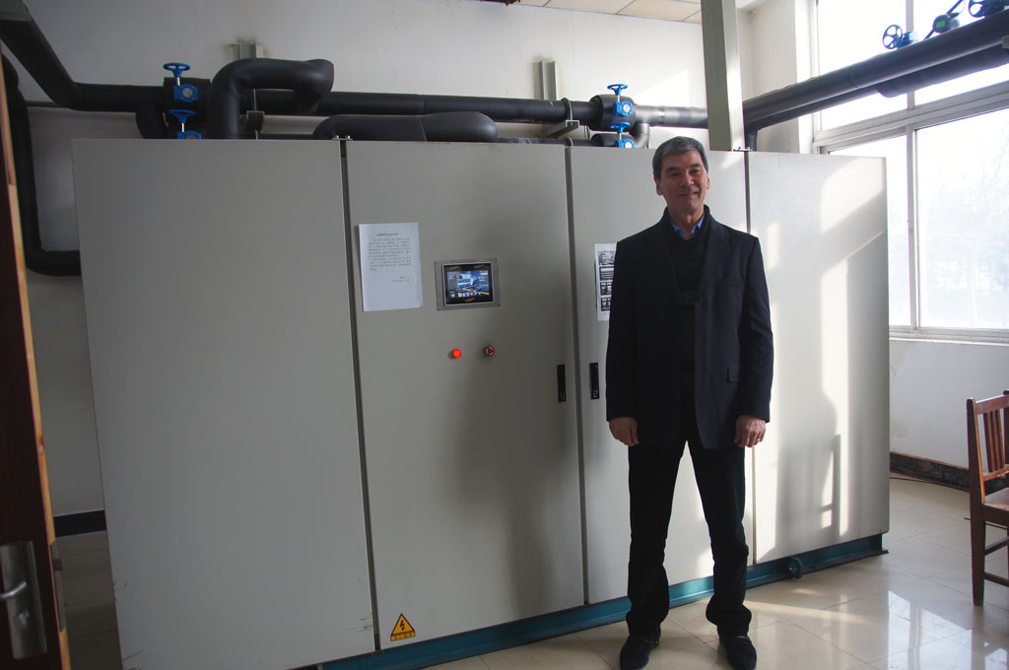
Помимо морской воды для теплообмена можно использовать воду глубокого озера. Например, такая станция работает в Торонто (Канада) и использует воду озера Онтарио. Водяные тепловые насосы успешно используются для отопления больших объектов - крупных зданий, поселков или целых городов, поскольку большой объем воды и ее практически постоянная температура обеспечивают огромные возможности для получения тепловой энергии. Основная сложность в эксплуатации водяного теплового насоса - контроль за температурой поступающей и выводимой воды, а также температуры на выходе, чтобы не допустить перемерзания системы. Это еще одна причина почему водяные тепловые насосы чаще всего применяются для больших объектов.
Недостатки водяных тепловых насосов:
- высокая стоимость
- необходимость непосредственной близости крупного водоема
- необходимость контроля
- сложность в установке системы подачи и закачки обратно воды
- постоянный контроль системы трубопроводов
Преимущества:
- высокая эффективность для охлаждения и отопления
- возможность обеспечения теплом/холодом больших объектов

